Конвекционные печи Apach A5/4, A8/U, A82/4U, A82/4RU

Инструкция по эксплуатации

УКАЗАТЕЛЬ

1. МЕРЫ ПРЕДОСТОРОЖНОСТИ

2. МОНТАЖ
2.1 Место для установки
2.2 Установка печи
2.3 Электроподсоединение
2.4 Эквипотенциальное подсоединение
2.5 Подсоединение к системе водоснабжения

3. ИНСТРУКЦИЯ ДЛЯ ПОЛЬЗОВАТЕЛЯ:
3.1 Панель управления
3.2 Сигнальные лампы
3.3 Ручная программа
3.4 Регулировка температуры
3.5 Переключатель функций
3.6 Использование гриля
3.7 Использование увлажнения

4. ЭКСПЛУАТАЦИЯ И УХОД
4.1 Чистка печи
4.2 Дверца печи
4.3 Замена лампочки в печи
4.4 Запчасти
5. СХЕМЫ. ЭКСПЛУАТАЦИЯ И УХОД
6, САМЫЕ ЧАСТЫЕ ПОЛОМКИ

Производитель оставляет за собой право, если посчитает нужным или полезным для улучшения качества продукции, вносить изменения без всякого предупреждения.

Уважаемый клиент, благодарим вас за покупку и поздравляем вас с приобретением этой печи и желаем, чтобы это было началом позитивного и длительного сотрудничества.

- ПРЕДУПРЕЖДЕНИЕ

ВСЕ ОПЕРАЦИИ ПО УСТАНОВКЕ, МОНТАЖУ, ОБСЛУЖИВАНИЮ И УХОДУ ДОЛЖНЫ ВЫПОЛНЯТЬСЯ КВАЛИФИЦИРОВАННЫМ ПЕРСОНАЛОМ В СООТВЕТСТВИИ С НОРМАМИ БЕЗОПАСНОСТИ.
ПРОЧИТАТЬ ВНИМАТЕЛЬНО ИНСТРУКЦИЮ ПЕРЕД УСТАНОВКОЙ ПЕЧИ.
ЭТА ИНСТРУКЦИЯ ЯВЛЯЕТСЯ НЕОТЪЕМЛЕМОЙ ЧАСТЬЮ ПЕЧИ И ЕЕ НЕБХОДИМО ДЕРЖАТЬ ВСЕГДА ПОД РУКОЙ, ПРОЧИТАВ ВНИМАТЕЛЬНО ВСЕ УКАЗАНИЯ ПЕРЕД ИСПОЛЬЗОВАНИЕМ ОБОРУДОВАНИЯ.

ЭТО ОБОРУДОВАНИЕ ПРОФЕССИОНАЛЬНОЕ И СООТВЕТСТВУЕТ ДЕЙСТВУЮЩИМ НОРМАМ. ОНО ПРЕДНАЗНАЧЕНО ТОЛЬКО ДЛЯ ПРИГОТОВЛЕНИЯ И РАЗОГРЕВА ЕДЫ.
ОСВОБОДИТЬ ОБОРУДОВАНИЕ ОТ УПАКОВКИ . УБЕДИТЬСЯ В ТОМ, ЧТОБЫ ВНУТРИ КАМЕРЫ НЕ БЫЛО ИНСТРУКЦИИ, ПЛАСТИКОВЫХ ПАКЕТОВ ИЛИ ДРУГИХ ПОСТОРОННИХ ВЕЩЕЙ.
НЕОБХОДИМО ЗАЗЕМЛЕНИЕ В СООТВЕТСТВИИ С НОРМАМИ БЕЗОПАСНОСТИ ЭЛЕКТРИЧЕСКОГО ОБОРУДОВАНИЯ.

ВИЛКА , ЗАПИТЫВАЮЩИЙ КАБЕЛЬ И РОЗЕТКА ДОЛЖНЫ БЫТЬ ОДНОТИПНЫМИ И СООТВЕТСТВОВАТЬ ДЕЙСТВУЮЩИМ НОРМАМ. НЕ ВЫДЕРГИВАТЬ ВИЛКУ ИЗ РОЗЕТКИ.

В СЛУЧАЕ НЕРАБОТЫ ОБОРУДОВАНИЯ, ОТКЛЮЧИТЬ ОТ СЕТИ И ВЫЗВАТЬ СПЕЦИАЛИСТА ИЗ БЛИЖАЙШЕГО СЕРВИСНОГО ЦЕНТРА.
НИКОГДА НЕ ПЫТАТЬСЯ САМОСТОЯТЕЛЬНО РЕМОНТИРОВАТЬ ОБОРУДОВАНИЕ.
В КОНЦЕ РАБОТЫ ПЕЧИ ВСЕГДА ПРОВЕРЯЙТЕ , ЧТОБЫ РУКОЯТКА НАХОДИЛАСЬ В ПОЗИЦИИ (ZERO) ВЫКЛЮЧЕНО.
НИКОГДА НЕ КЛАСТЬ В ПЕЧЬ ВОСПЛАМЕНЯЮЩИЕСЯ ПРЕДМЕТЫ, ЧТО МОЖЕТ ПРИВЕСТИ К ПОЖАРУ ПРИ ВКЛЮЧЕНИИ.
ПРИ ПРИГОТОВЛЕНИИ ЖИРНЫХ ПРОДУКТОВ СТАВЬТЕ ПОДДОН НА ДНО КАМЕРЫ.

ПРИ ДОСТАВАНИИ ПРОТИВНЕЙ БУДЬТЕ ОСТОРОЖНЫ, ЧТОБЫ НЕ ОБЖЕЧЬСЯ ГОРЯЧЕЙ ЖИДКОСТЬЮ. ПРОТИВЕНЬ С ГОРЯЧЕЙ ЖИДКОСТЬЮ ДОЛЖЕН НАХОДИТЬСЯ ВВЕРХУ В ПРЕДЕЛАХ ВИДИМОСТИ ОПЕРАТОРА.
БЫТЬ ВНИМАТЕЛЬНЫМИ ПРИ РАБОТЕ С ГАСТРОЕМКОСТЯМИ С ЕДОЙ, ТЕМПЕРАТУРА ПОСЛЕ ВЫКЛЮЧЕНИЯ МОЖЕТ БЫТЬ ВЫСОКОЙ, ЧТО МОЖЕТ ПРИВЕСТИ К ОЖОГАМ.

ОТКРЫВАЙТЕ МЕДЛЕННО ДВЕРЦУ ПЕЧИ В РАБОЧЕМ СОСТОЯНИИ, ИНАЧЕ МОЖНО ОБЖЕЧЬСЯ ПАРОМ
ТЕМПЕРАТУРА В ПОМЕЩЕНИИ ДОЛЖНА БЫТЬ +5 С +35*С. ПРИ РАБОТЕ ПЕЧИ.
ЗАВОДСКОЙ ЗНАК И НОМЕР ПЕЧИ НАХОДИТСЯ НА ЭТИКЕТКЕ , РАСПОЛОЖЕННОЙ НА НИЖНЕЙ ФРОНТАЛЬНОЙ ЧАСТИ КАМЕРЫ. ТАБЛИЧКУ НА КАРТЕРЕ НИКОГДА НЕ СМЕЩАЙТЕ.


Это оборудование имеет маркировку, соответствующую Европейской директиве 2002/96/СЕ.
Эта Директива определяет нормы по сборке оборудования, которые являются действительными на всей территории Евросоюза.
Перед монтажом оборудования необходимо снять все этикетки и защитную пленку, как внутри, так и снаружи.

ПРОИЗВОДИТЕЛЬ СНИМАЕТ С СЕБЯ ВСЯКУЮ ОТВЕТСТВЕННОСТЬ В СЛУЧАЕ ПОВРЕЖДЕНИЯ ОБОРУДОВАНИЯ ПО ВИНЕ ПЕРСОНАЛА, ИЗ-ЗА НЕСОБЛЮДЕНИЯ ПРАВИЛ, ПРЕДПИСАННЫХ В ИНСТРУКЦИИ ИЛИ ИЗ-ЗА ИСПОЛЬЗОВАНИЯ НЕ ОРИГИНАЛЬНЫХ ЗАПЧАСТЕЙ.

2. УСТАНОВКА
Перед установкой оборудования необходимо проверить все габаритные размеры и точное расположение электрических соединений, подсоединений к сети водоснабжения, дымоудаления, в соответствии с приведенными техническими данными (см. рисунок N)

  - Место для установки
Печь должна устанавливаться только в достаточно проветриваемых помещениях.

  - УСТАНОВКА
Освободить оборудование от упаковки и снять защитную пленку с наружных панелей.
Остатки клея убрать с помощью растворителя.

ДАННОЕ ОБОРУДОВАНИЕ НЕ МОЖЕТ БЫТЬ ВСТРАИВАЕМЫМ
Печь должна устанавливаться на ровную поверхность, высота регулируется при помощи регулировки ножек.
Поверхность, окружающая мебель и материалы, используемые для установки, должны иметь следующие технические данные:
-должны выдерживать температуру до 150*С , не деформироваться
- Мебель должна позволять свободный доступ к розетке

2.3 ЭЛЕКТРИЧЕСКОЕ ПОДСОЕДИНЕНИЕ
!ВАЖНО:
- Подсоединение печи должно выполняться квалифицированным специалистом в соответствии с действующими нормами.
- Подсоединение должно выполняться в соответствии с действующими европейскими нормами.
- Электрическое подсоединение может быть однофазным 220-230 в 50/60 герц или трехфазным 380-400 3 N в
-

! НЕОБХОДИМО ПРАВИЛЬНОЕ ЗАЗЕМЛЕНИЕ.
- Если подсоединение к сети осуществляется напрямую, необходимо установить защитный выключатель таким образом , чтобы к нему был свободный доступ. Расстояние открывания между контактами должно быть не менее 3 мм. Этот выключатель должен быть установлен в непосредственной близости от оборудования.
КАБЕЛЬ ЗАЗЕМЛЕНИЯ НЕ ДОЛЖЕН БЫТЬ ОТСОЕДИНЕН ОТ ВЫКЛЮЧАТЕЛЯ.

ПРЕДУПРЕЖДЕНИЕ:
ПЕРЕД НАЧАЛОМ РАБОТ ОТКЛЮЧИТЬ ЭЛЕКТРИЧЕСКОЕ ПИТАНИЕ ПРИ ПОМОЩИ ВЫКЛЮЧАТЕЛЯ ИЛИ ВЫНУВ ШНУР ИЗ РОЗЕТКИ.
Печь может поставляться с электрошнуром без вилки. Штепсельная вилка должна быть рассчитана на максимальную мощность печи. Обратить внимание на правильное подсоединение провода заземления (желтый/зеленый) к соответствующему проводу вилки.
В случае замены электрошнура необходимо:
-Отсоединить от источника электропитания.
-Открыть крышку клеммника (рис.3 и 4 )
- Соединить провода электрошнура, как указано на рисунке 4, провод желтый / зеленый должен быть подсоединен к контуру заземления. В случае использования вилки в 13 ампер BS.1363, необходим предохранитель на 13 ампер.
-Электрошнур должен быть закреплен (рис.4) на клеммнике таким образом, чтобы не мог сдвинуться или оторваться. И ни в какой точке касания температура не должна превышать 75 *С.
- В случае прямого подсоединения к сети питания, необходимо установить двухполюсной выключатель, расстояние открывания между контактами не должно превышать 3 мм
ВНИМАНИЕ: использовать гибкий трехжильный кабель, типа H05RR-FH 3 x 1.5

  - Эквипотенциальное соединение
Оборудование должно быть включено в эквипотенциальную систему, эффективность которой должна быть проверена в соответствии с требованиями действующих норм. Это подсоединение должно быть выполнено между разным оборудованием, посредством клеммы, обозначенной символом:: символ эквипотенциальной клеммы. Эквипотенциальный проводник должен иметь минимальное сечение в 10 мм 2.

2.5 Подсоединение к сети водоснабжения (только для моделей с увлажнением)
Необходимо установить между сетью водоснабжения и оборудованием отсекающий кран и механический фильтр. Печь поставляется в комплекте с соединительной муфтой в ¾ дюйма.
Рекомендуем слить воду для удаления возможных шлаков. Вода на входе должна подаваться под давлением между 150-200 и максимальной температурой в 30 *С
Если напор воды на входе превышает 2 бара, необходимо установить редуктор давления, тарированный на 2 бара.

3. Эксплуатация печи

ВАЖНО:
Перед использованием печи в первый раз, прогнать вхолостую максимум в течение часа.
Проветрить хорошо помещение, открыв все окна, чтобы удалить копоть, дым от сгорания шлаков, смазочных масел, жиров, смол.

3.1 ПАНЕЛЬ УПРАВЛЕНИЯ

СМОТРИ РИСУНКИ
A = Переключатель функций
B = Индикаторная лампа ON/OFF
C = Программирующее устройство электронное или ручное конца приготовления продукта
F = Индикаторная лампа термостата
G = Регулировка температуры
U = Увлажнитель (только для моделей с увлажнением)
D = Переключатель функций с грилем (только для моделей с грилем)

3.2 Индикаторная лампа

ON/OFF
Сигнальная лампа включена, значит, печь под напряжением, включена.

Индикаторная лампа термостата
Указывает на включение и выключение тэнов для поддержки заданной температуры.

3.4 Ручное программирующее устройство

Ручное: повернуть регулятор против часовой стрелки до знака “Mano”. См. рисунок 14.
! ВНИМАНИЕ:
Если регулятор оставлен в позиции Manuale, печь останется в постоянно включенном состоянии.

Ручное функционирование времени приготовления продукта.
Повернуть регулятор по часовой стрелке и выбрать желаемое время готовки продукта. По истечении заданного времени, печь выключается автоматически и подает звуковой сигнал.

3.5 Регулировка температуры. Смотри – рис. G

Термостат печи контролирует время, заданное для приготовления продукта. Тепловые элементы включаются и выключаются для поддержания заданной температуры.

3.6 Переключатель функций Смотри …… рис. A
Этот переключатель выбирает желаемую функцию для приготовления продукта. Последующая иллюстрация показывает источник и распределение тепла при каждом переключении функций. Тэн нижний и кольцевой являются внутренними. Тэны включаются и выключаются автоматически для поддержки заданной температуры.

ЛАМПА ПЕЧИ;
Использовать эту функцию для освещения внутри печи. Лампа остается включенной и при переключении на другие функции.

ЦИРКУЛЯЦИЯ ГОРЯЧЕГО ВОЗДУХА
Эта функция позволяет равномерную выпечку продукта. Является идеальной для выпечки тортов, хлеба и другой выпечки больших размеров.

РАЗМОРАЖИВАНИЕ И СУШКА (ТОЛЬКО ДЛЯ МОДЕЛЕЙ С ФУНКЦИЕЙ “Grill”)
Эта функция ускоряет процесс размораживания или сушки продукта.

ВЕНТИЛИРУЕМЫЙ ГРИЛЬ (ТОЛЬКО ДЛЯ МОДЕЛЕЙ С ФУНКЦИЕЙ “Grill”)
Использовать эту функцию для приготовления на гриле с циркуляцией горячего воздуха

ГРИЛЬ (ТОЛЬКО ДЛЯ МОДЕЛЕЙ С ФУНКЦИЕЙ “Grill”)
Использовать эту функцию для приготовления на гриле. Приготовление на гриле с регулировкой интенсивности жара. Прочитайте главу «Использование гриля» для углубленной информации.

3.7 Использование гриля (только для моделей с функцией “Grill”)

Выбрать функцию Гриль и установить на термостате максимальную температуру для предварительного разогрева печи. Затем закрыть дверь.

- ВНИМАНИЕ:
- Во время использования гриля держите детей подальше.

3.8 ИСПОЛЬЗОВАНИЕ УВЛАЖНИТЕЛЯ (только для моделей с Увлажнителем)

- УВЛАЖНИТЕЛЬ;
- Некоторые модели снабжены системой подачи пара для приготовления особо деликатных продуктов. Кроме того, увлажнитель рекомендован для быстрой разморозки или разогрева продуктов без их высушивания или для обессоливания соленых продуктов.
- Комбинация функции увлажнения в сочетании с традиционной позволяет экономить энергию и время, сохранять вкус и питательные качества продукта, Является идеальным для всех продуктов.

Нагрев производится при циркуляции горячего воздуха внутри печи. Воздух нагревается за счет кольцевого тэна, примыкающего к крыльчатке мотовентилятора, и быстрая равномерная циркуляция воздуха происходит благодаря крыльчатке.
В некоторых печах термовентиляция совмещена с системой увлажнения. При прямом подсоединении к сети водоснабжения, вода, впрыскиваемая на крыльчатку, распыляется и попадая на тэн, превращается в пар.
Когда в печи, достигается заданная температура, красная сигнальная лампа и кнопка увлажнителя гаснут.
Сигнальная лампа служит для поддержания выбранной температуры внутри печи.
При достижении заданной температуры в печи, каждый раз зажигается кнопка увлажнителя, нажать на кнопку и держать ее 6/8 секунд для увлажнения. Отпустив кнопку, прекращаем увлажнение.

- ВНИМАНИЕ:
- При работе печь сильно нагревается. Не касайтесь горячих частей и горелок внутри печи.

!ПРОИЗВОДИТЕЛЬ СНИМАЕТ С СЕБЯ ВСЯКУЮ ГРАЖДАНСКУЮ И СУДЕБНУЮ ОТВЕТСТВЕННОСТЬ, ЕСЛИ ПОДКЛЮЧЕНИЕ НЕ БЫЛО ВЫПОЛНЕНО В СООТВЕТСТВИИ С ДЕЙСТВУЮЩИМИ НОРМАМИ И С ПРЕДПИСАНИЯМИ, УКАЗАННЫМИ В ДАННОЙ ИНСТРУКЦИИ.

Эта печь соответствует нормам, предписанных в директивах СЕЕ 87/308,73/23,93/68,89/336

4. ЭКСПЛУАТАЦИЯ И УХОД

! ВНИМАНИЕ:
НИКОГДА НЕ ИСПОЛЬЗУЙТЕ МОЮЩИЕ СРЕДСТВА, СОДЕРЖАЩИЕ ПЕСОК, СОДУ, КИСЛОТУ ИЛИ ХЛОРИСТЫЕ СОЕДИНЕНИЯ.

Любая работа должна выполняться квалифицированным персоналом.
Желательно каждый день мыть печь для поддержания высокого уровня гигиены и для сохранения нержавеющей стали внутри.

4.1 УХОД ЗА ПЕЧЬЮ

Правила безопасности при уходе за печью
Выключить печь и подождать пока все нагревающиеся элементы остынут, прежде чем к ним притронуться. Аккуратно почистить печь.
Для чистки поверхности использовать влажную ткань с неабразивным моющим средством, после протереть сухой тканью. Части из нержавеющей стали с наростами грязи чистить при помощи пластмассового шпателя или губки, смоченной в уксусе или в теплой воде.
ВНИМАНИЕ: Не используйте генераторы пара по уходу за печью.

  - ДВЕРЦА ПЕЧИ
Для облегчения ухода за печью, можно снять дверцу следующим образом:
Эта операция должна выполняться квалифицированным персоналом.
Открыть полностью дверцу печи. Вставить в отверстие шарнирной петли инструмент (ключ шестигранный или отвертку) (см.рис. 5-6) ,чтобы зафиксировать угол поворота, как показано на рисунке. Зажать дверь по сторонам книзу и медленно закрывать ее, пока не почувствуете сопротивления. Затем приподнять дверь и снять ее с петель.

УСТАНОВКА ДВЕРИ ПЕЧИ:
Для установки двери печи вышеперечисленным указаниям наоборот, убедитесь в том, что петли встали на свое место. Смотри рис.5-6

- ВНИМАНИЕ

Не вынимать инструмент , вставленный в отверстие, когда дверь снята.
Предупреждение: не класть ничего на дверцу, не вставать ногами на дверь. Вы можете повредить дверь или пораниться. Не пользуйтесь печью, пока не поставите дверь правильно.

4.3 ЗАМЕНА ЛАМПЫ В ПЕЧИ

ВНИМАНИЕ:
Чтобы избежать удара током, прочитайте и выполняйте следующие действия:
Перед заменой лампы в печи, убедитесь, что главный выключатель отключен, печь и лампа остыли. Снять колпак с лампы. Смотри пункт 1, рис.7
Не трогать теплую лампу влажной тряпкой, она может разбиться. Вывернуть лампу и заменить ее на другую (пункт 2, рис.7). После замены, поставить на место колпак.
В случае, если колпак лампы разбился, не пользуйтесь печью, пока не замените колпак.

  - ЗАПЧАСТИ
Для ремонта печи могут быть использованы только разрешенные запчасти. Менять и чинить запчасти в печи только в соответствии с рекомендациями этой инструкции. Любой ремонт должен выполняться квалифицированным персоналом.

Для запроса запчастей необходимо указать следующие данные:

1) Заводской знак модели печи и ее номер, который находится на этикетке, расположенной на нижней фронтальной части печи.
2) Описание и номер детали запчасти, техническая информация дается только службе сервиса.
3) И последнее, указать данные продавца, продавшего печь и данные ближайшего сервисного центра.

5. РИСУНКИ ПО ИСПОЛЬЗОВАНИЮ И УХОДУ

Рис. 1

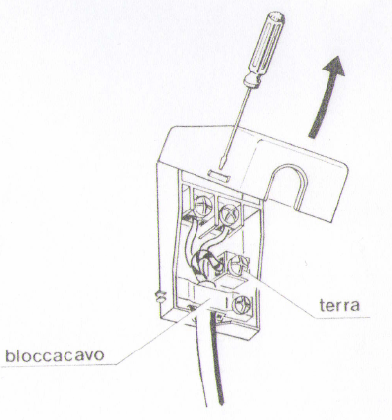
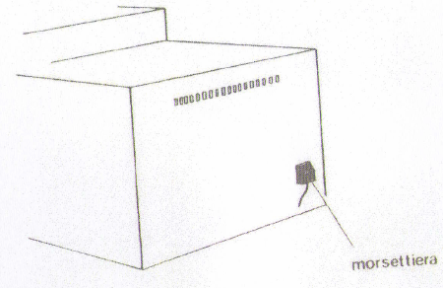

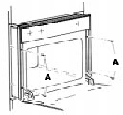

Рис.3
Рис. 2

Рис.4
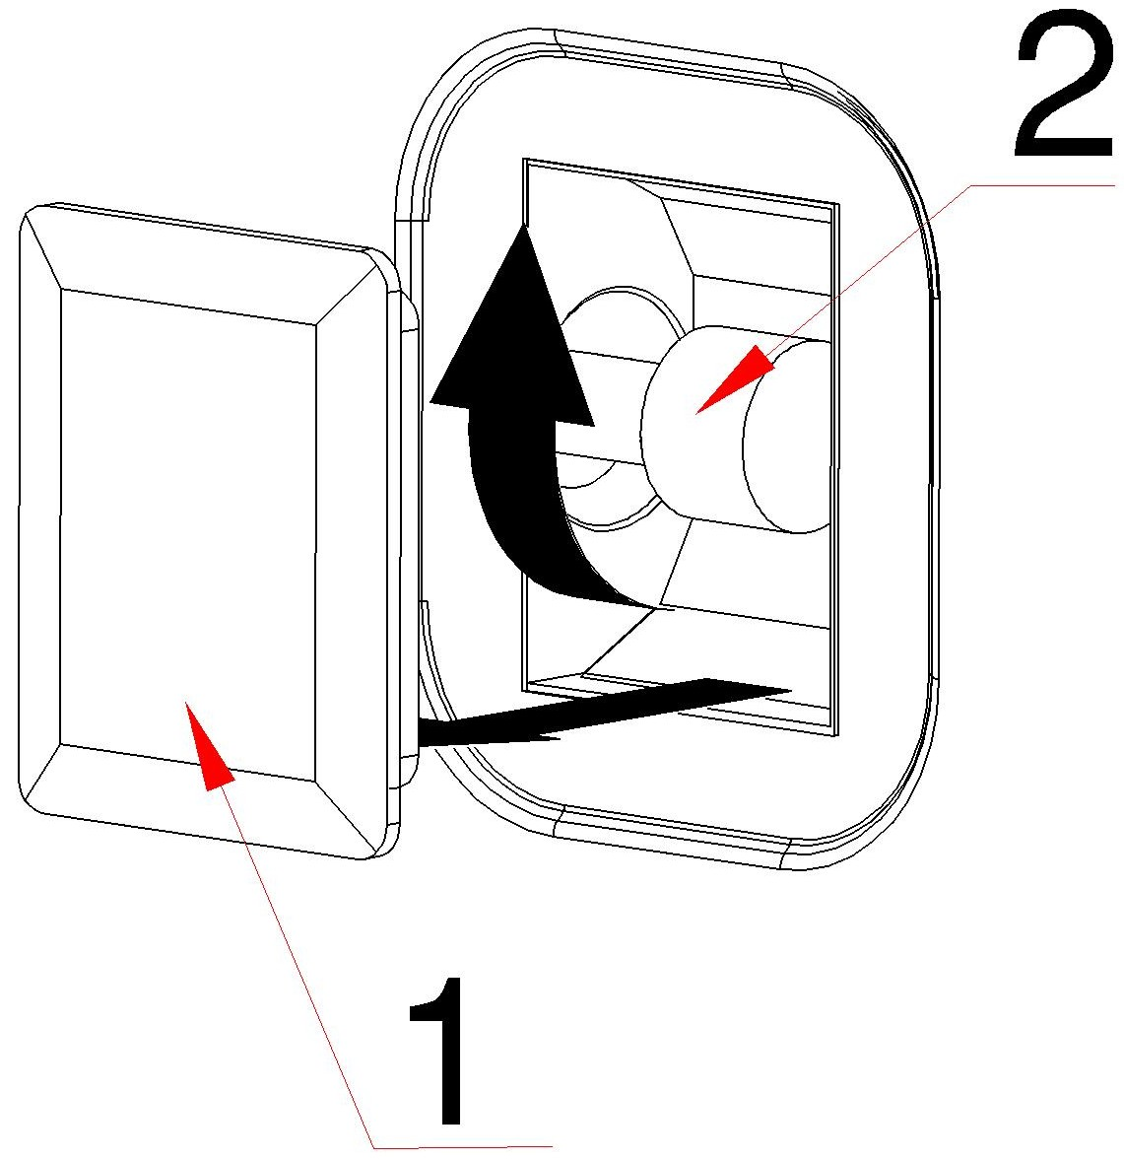

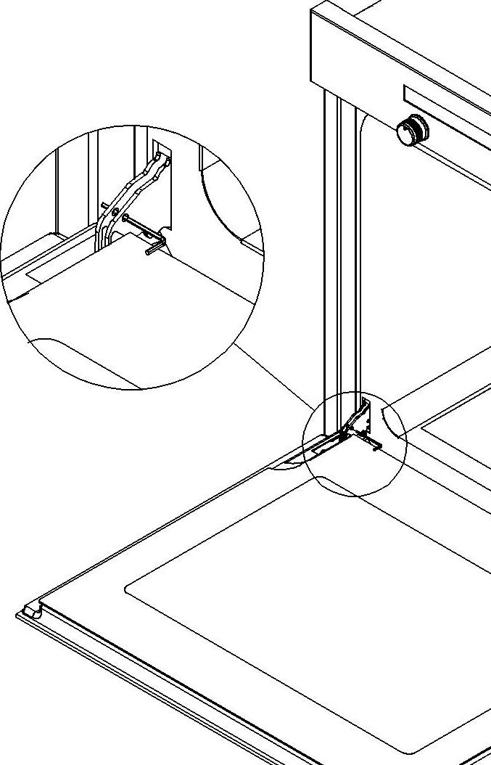

Рис.7
Рис. 5-6

B A C U G F

Рис. 8

Рис.3
Morsettiera – клеммник

Рис.4
Bloccacavo -блокировка провода
Terra - заземление

Рис. 14 Рис. 15 Рис. 16

